**Прототип одного из экранов мобильного приложения**

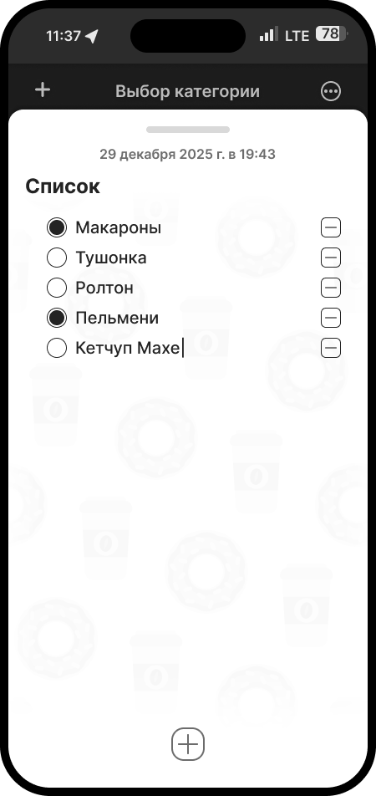

**Ссылка на макет данного экрана мобильного приложения:**

<https://www.figma.com/design/ycTw5zPJJr68pE7aIXJYY1/Untitled?node-id=14-10637&t=XOtQhGtTJRRMWx59-0>

(Ссылка продублирована в описании репозитория)

**Описание пользовательского интерфейса для данного экрана мобильного приложения**

Данный экран мобильного приложения является стадией составления и редактирования выбранного заранее созданного пользователем списка.

Функционал данного экрана строго внутри белого выдвижного окна. Зона вокруг надписи «Выбор категории» является предыдущей страницей, для создания, удаления и выбора под редактирование списков. Вернуться к выбору категории списков можно, смахнув белое окно вниз от серой полосы до низа экрана.

Внутри редактирования списка указана дата последнего редактирования. Следом за датой идёт название списка «Список», его можно создать при создании новой категории списка, либо отредактировать данный список. Весь функционал взаимодействия с категориями списков в предыдущем окне взаимодействия пользователя с интерфейсом приложения.

Внизу экрана находиться кнопка добавления товара в список, обозначенной знаком плюс внутри закруглённого квадрата. После нажатия кнопки добавить товар, в списке сразу же появляется новая строка с кружком покупки, пустой зоной названия товара и кнопкой удалить строку товара. Редактирование названия товара автоматически переходит и включается на только что созданную новую строку товара.

Кнопка удалить строку товара располагается справа каждой строки. Данная кнопка безвозмездно удаляет привязанную к ней строку, освобождая место в списке.

Кнопка покупки товара располагается слева от названия товара и имеет два состояния: ещё не куплено, куплено. Данная кнопка является отметкой пользователя, куплен (взят) данный товар пользователем или ещё нет. Больший функционал данной кнопки отсутствует. Можно как ставить отметку «куплено», так и снимать обратно отметку «куплено», в состояние «ещё не куплено».